



**CORSO DI INGEGNERIA DEL SOFTWARE PROF. A. DE LUCIA**

**PROGETTO EMC**

**UNIT TEST**

**2020/2021**

|  |  |
| --- | --- |
| PARTECIPANTI | MATRICOLA |
| ALESSANDRA POTESTA’ | **06188** |
| ROSARIO ANNUNZIATA | **05810** |
| GIOVANNI TAVOLO | **05912** |

Introduzione

Per testing di unità si intende il testing delle singole unità software del sistema. Il test verrà effettuato con il framework JUnit insieme alla libreria Mockito.

Relazione con altri documenti

Per Individuare i test da effettuare si utilizzerà la tecnica Black-Box, quindi ci baseremo sui documenti prodotti precedentemente:

* TestPlanEMC
* TestCaseEMC

Approccio

Il testing di unità verrà diviso in testingDAO, testingBean e testingServlet, dove verranno testati singolarmente i dao, i bean e le servlet del sistema.

1 - Testing di unità

1.0 - TestDAO

1.0.1 – Test Categoria

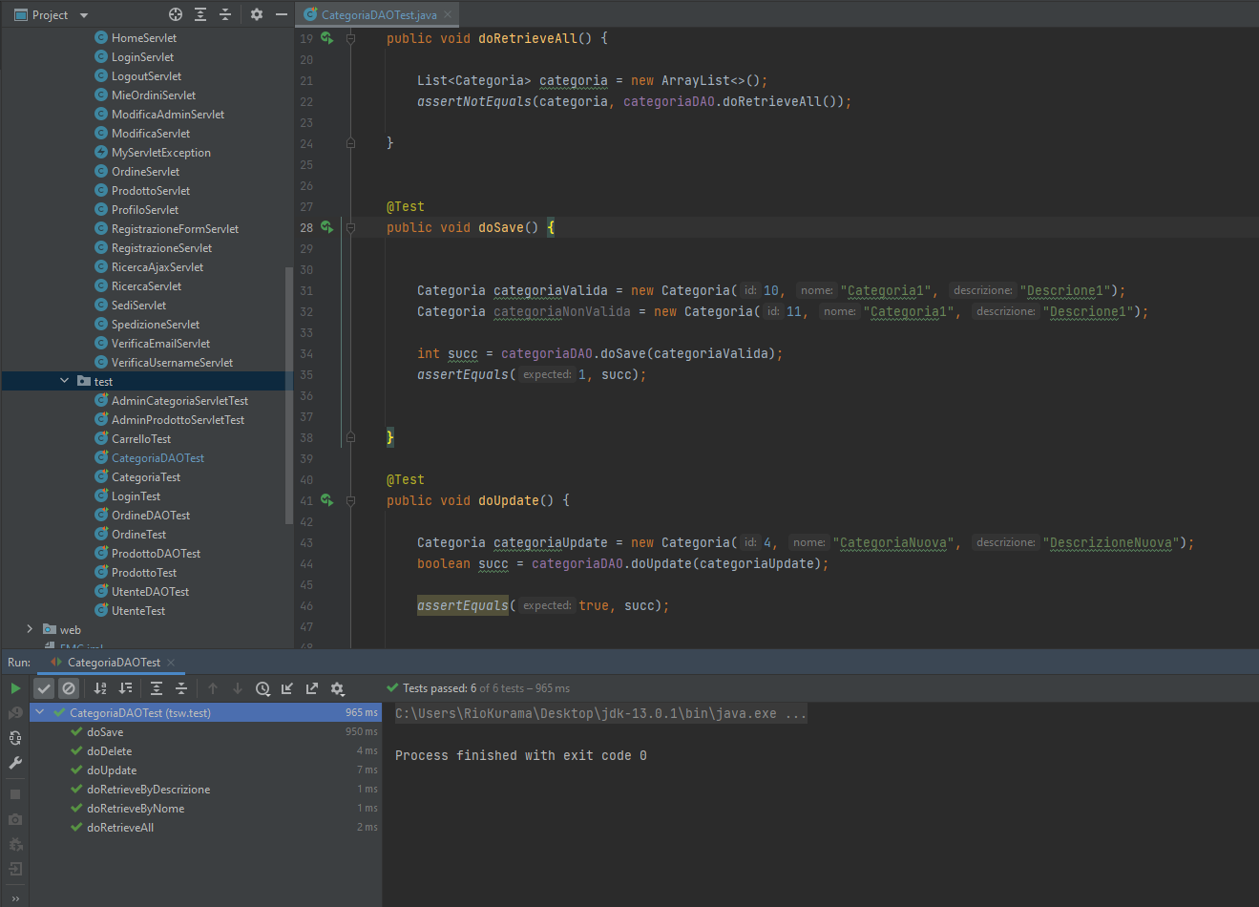

1.0.2 – Test Ordine

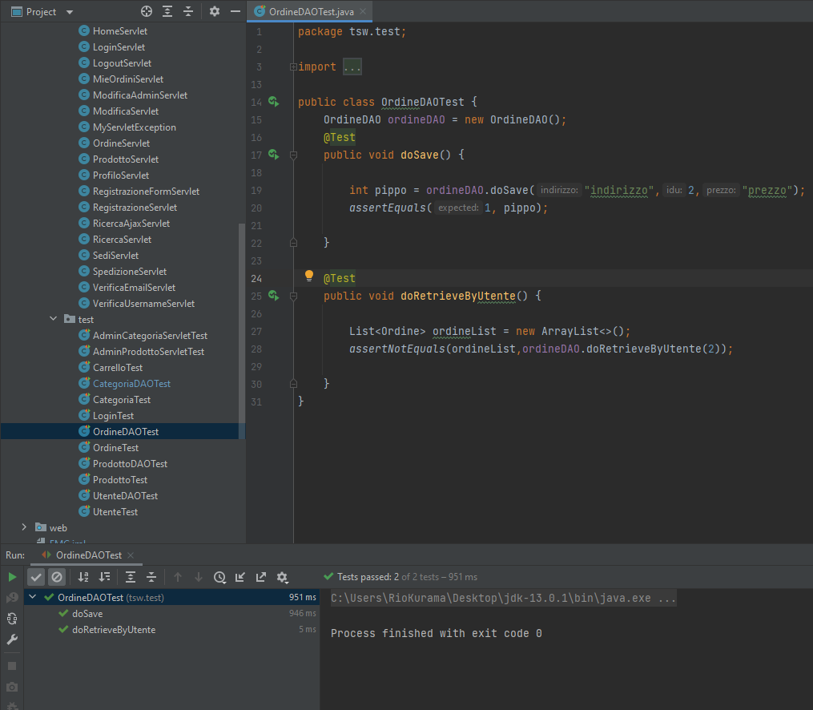

1.0.3 – Test Prodotto

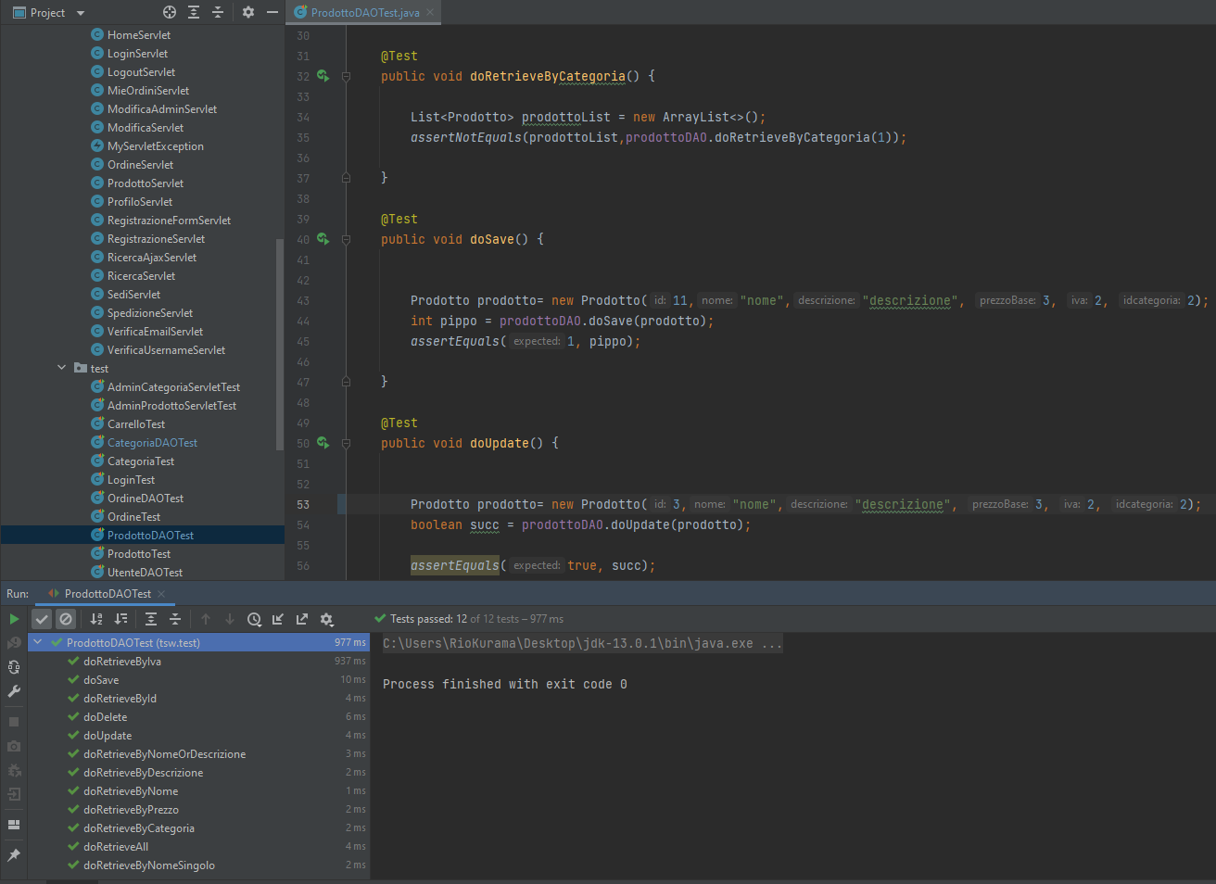

1.0.4 – Test Utente

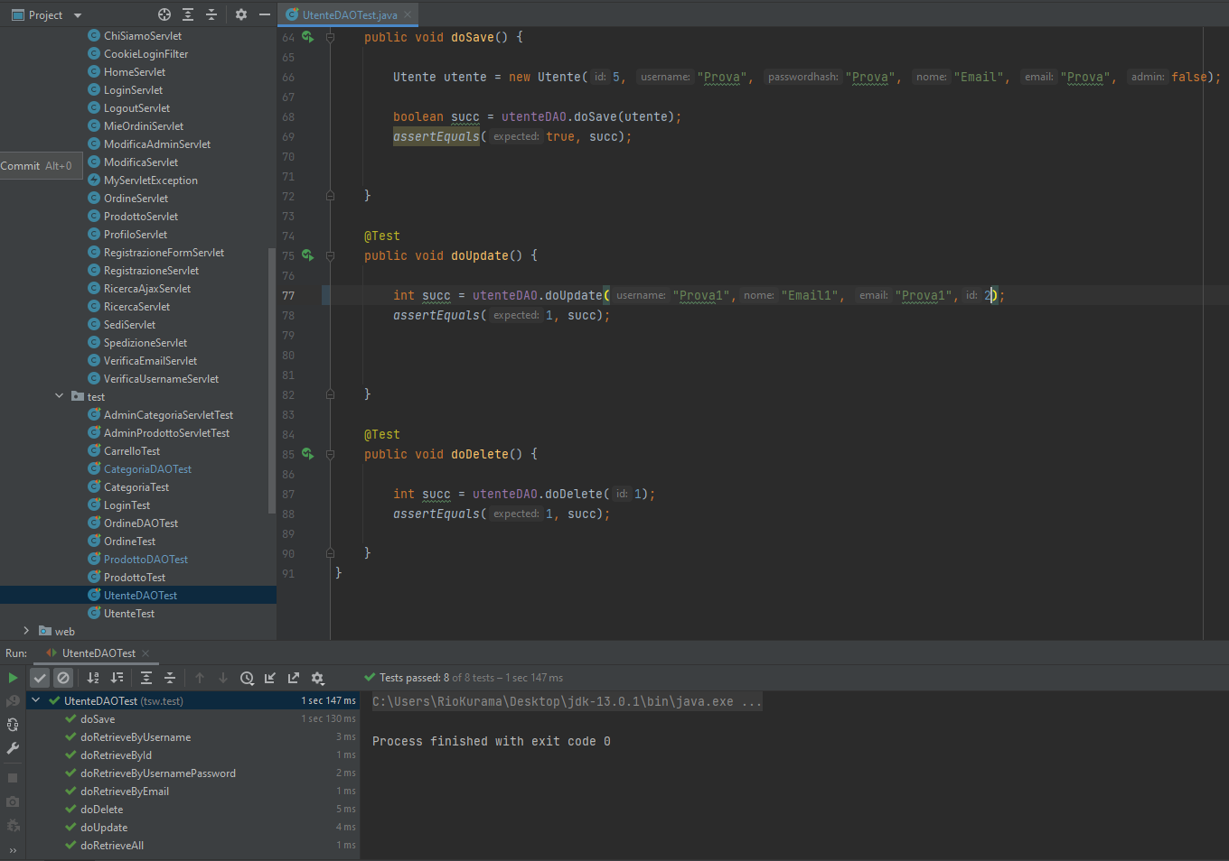

1.1 - TestBean

1.1.0 – Test Carrello

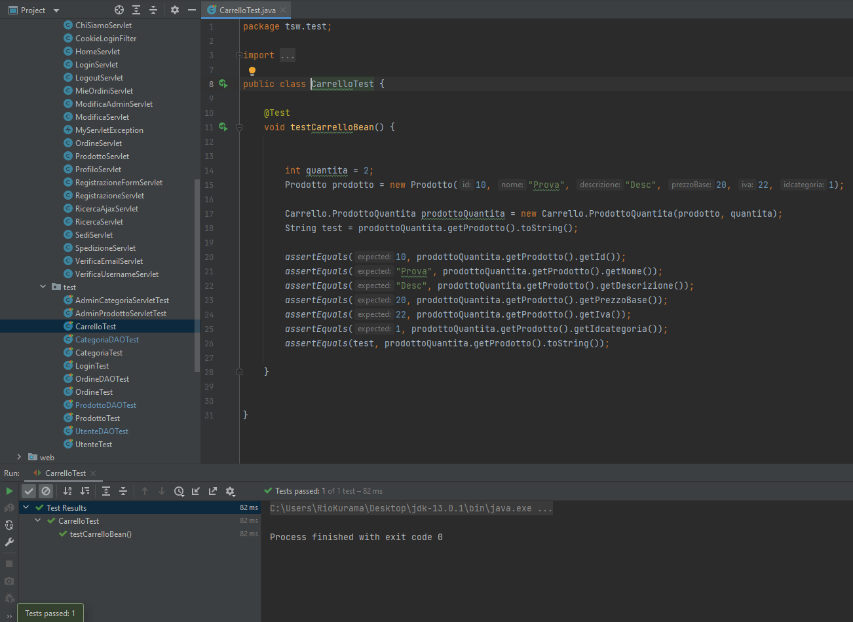

1.1.1 – Test Categoria

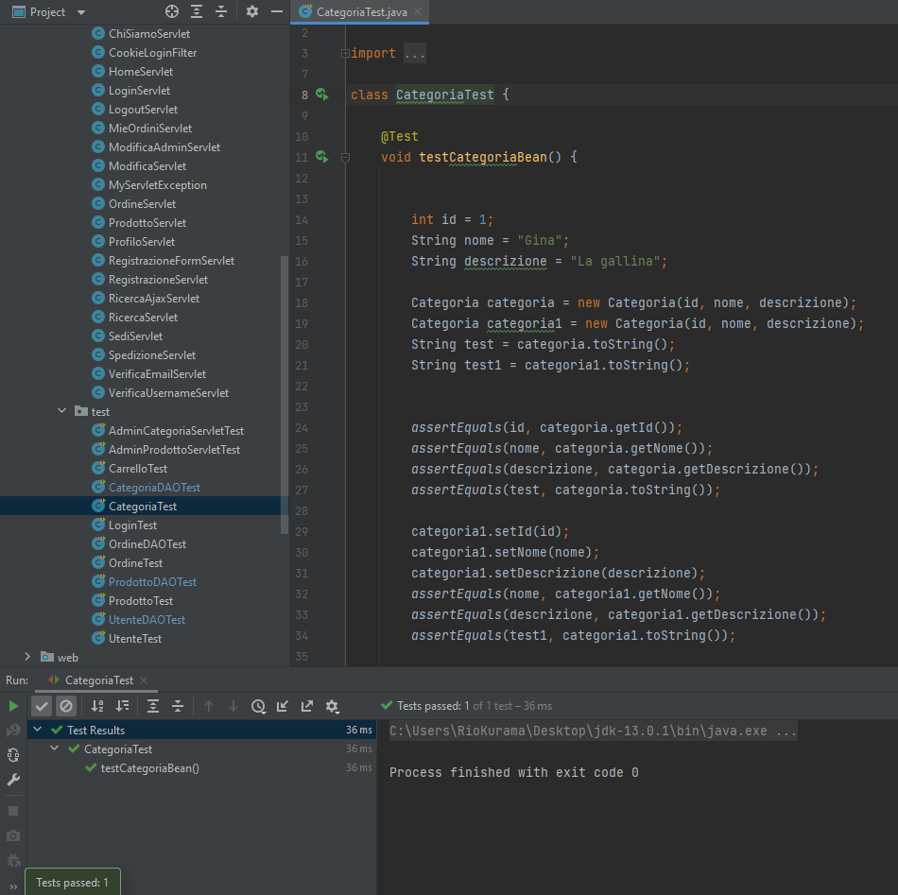

1.1.2 – Test Login

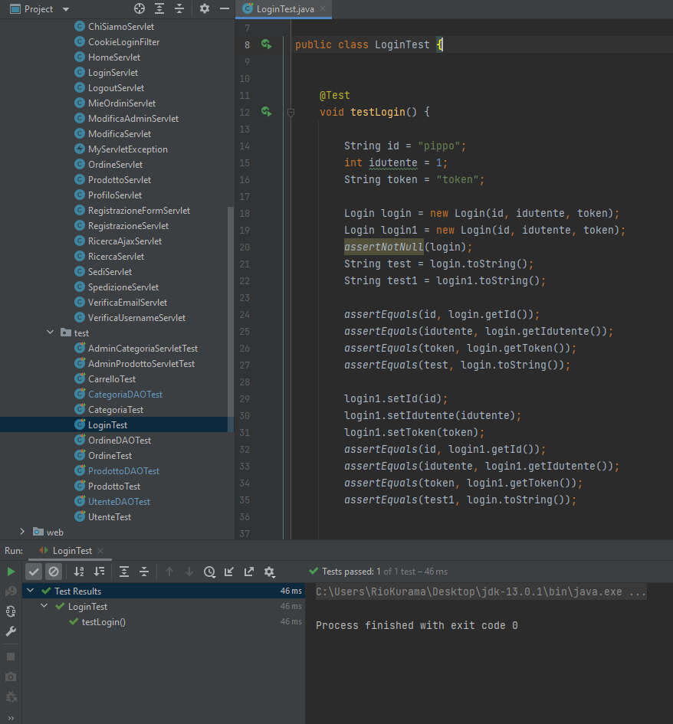

1.1.3 – Test Ordine

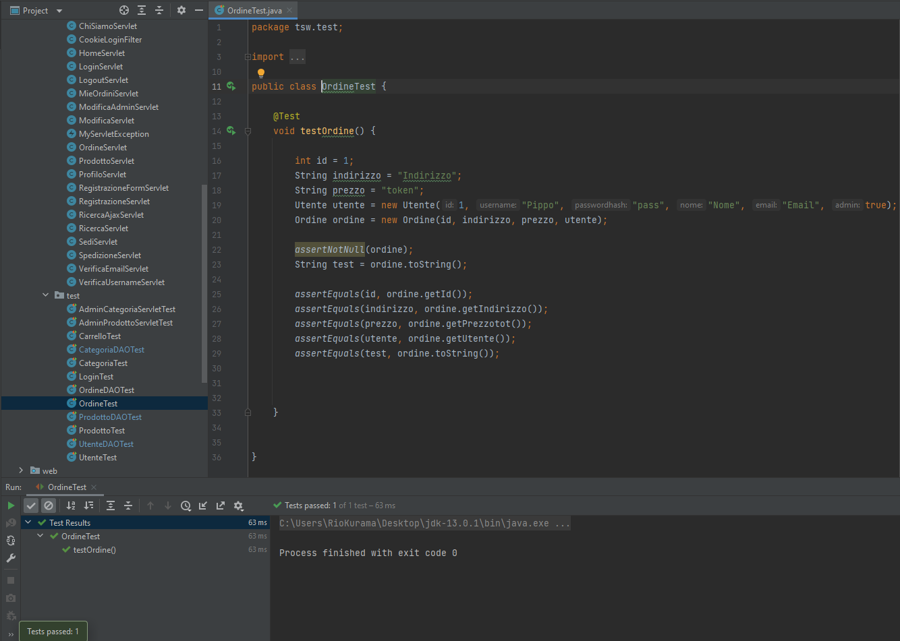

1.1.4 – Test Prodotto

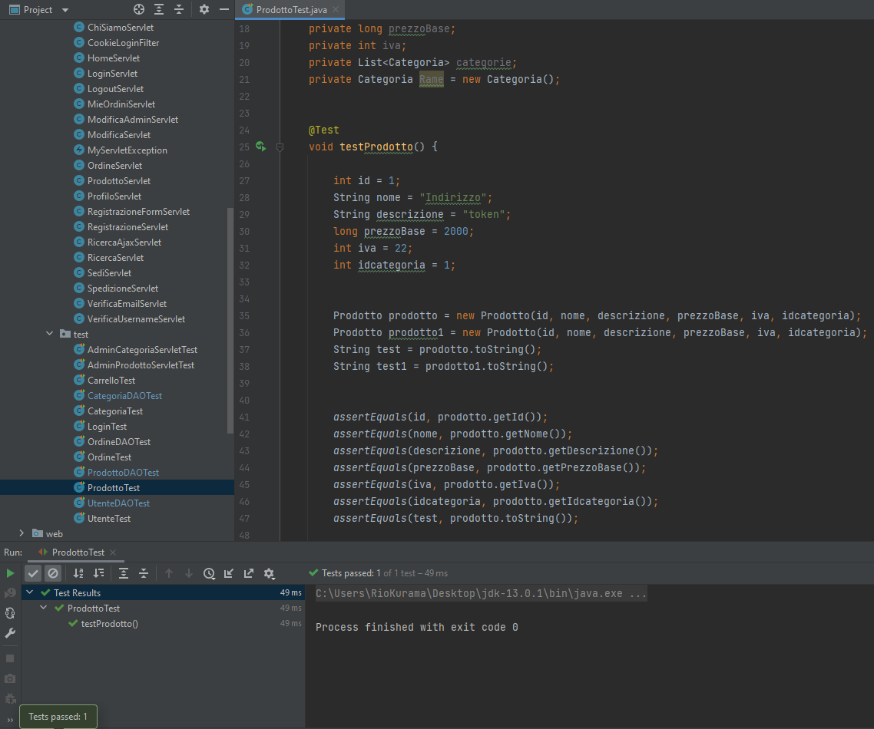

1.1.5 – Test Utente

